Спартак – клуб Американского футбола
Официальный сайт клуба - http://af-spartak.ru/
Проводятся тренировки всех желающих заниматься Американским футболом в городе Москва.
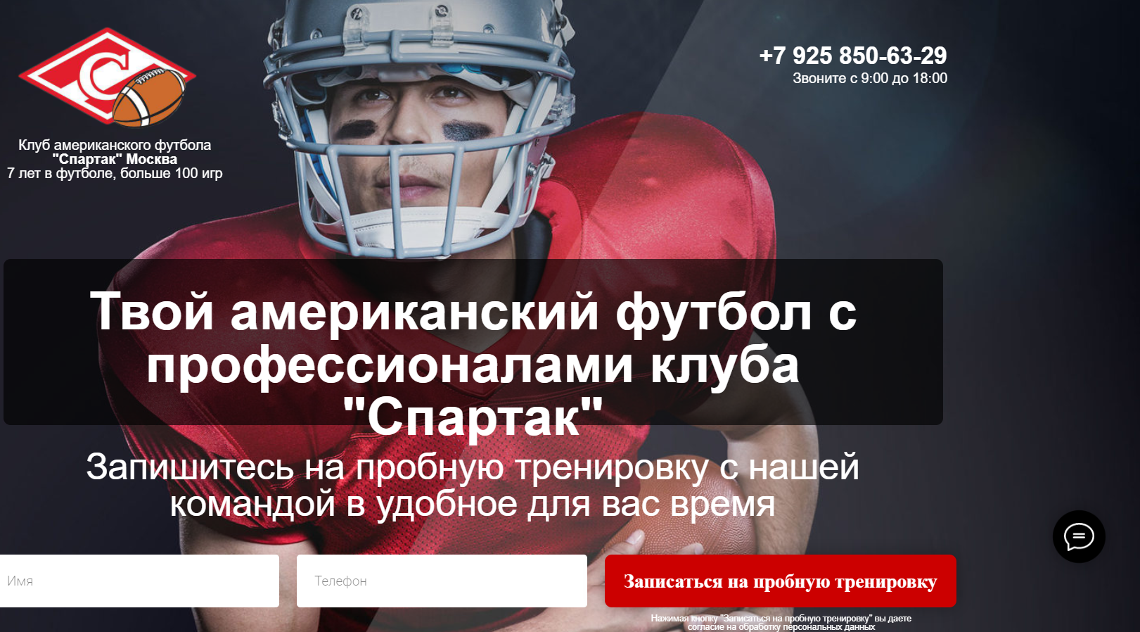
Делалась таргетированая реклама В Facebook и Instagram и привлекались лиды через лендинг. Аудитории подбирались в первую очередь «по интересам» и целью рекламной кампании была «на конверсии».

Целью рекламной кампании было привлечение игроков в команду.
Количество полученных заявок в сутки – 38.
Стоимость одной заявки – 80 рублей (в среднем).

